2013－2014深圳实验高中部高一数学周末练习（10）（20131122）
必修一模块测试卷
班级 姓名
一、选择题（共10小题，每小题5分）
1．集合A = 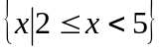,B = 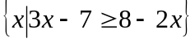则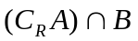等于 （ ）
A.  B.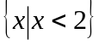 C. 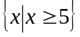 D.
2．若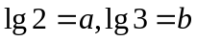，则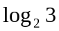＝（ ）
A．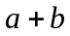 B．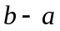 C．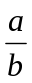 D．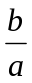
3．下列四组函数，表示同一函数的是（ ）
A．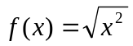,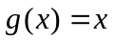 B．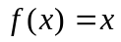，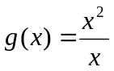
C．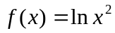，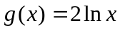 D．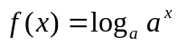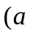＞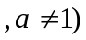,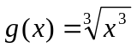
4．下列函数中，在上单调递增的是（ ）．
A．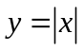 B．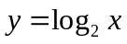 C．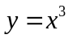 D．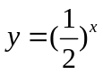
5．若函数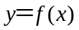是函数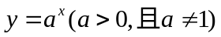的反函数，且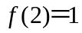，则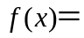（ ）
A．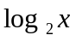 B．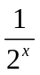 C． 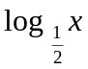 D．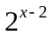
6．根据表格中的数据，可以判定方程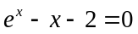的一个根所在的区间为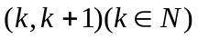，则的值为( )．
A．-1 B．0
 | －1 | 0 | 1 | 2 | 3
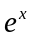 | 0.37 | 1 | 2.72 | 7.39 | 20.09
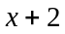 | 1 | 2 | 3 | 4 | 5
C．1 D．2
7．设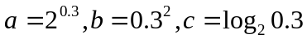，
则 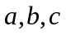的大小关系是（ ）
A．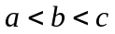 B．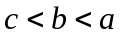 C．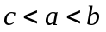 D．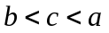
8.设函数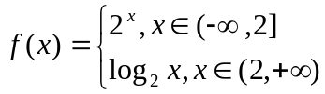，则满足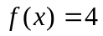的的值是( )．
A．2 B．16 C．2或16 D．-2或16
9．若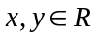，且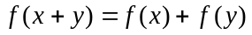，则函数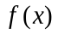( )．
A．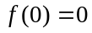且为奇函数 B．且为偶函数
C．为增函数且为奇函数 D．为增函数且为偶函数
10．定义集合A、B的一种运算：，若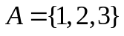，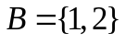，则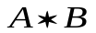中的所有元素数字之和为（ ）．
A．9 B．14 C．18 D．21
二、填空题（共4小题，每小题5分）
11．计算：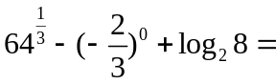 ；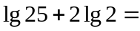 .
12．如果函数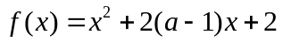在区间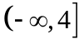上递减，那么实数的取值范围为 .
13．已知函数是定义在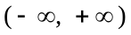上的奇函数，当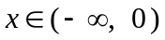时，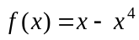，则当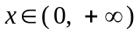时，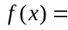 .
14. 若函数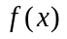满足下列性质:
(1)定义域为，值域为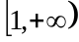；（2）图象关于对称；
（3）对任意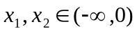，且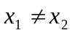，都有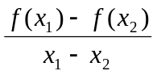＜，
请写出函数的一个解析式 （只要写出一个即可）.
三、解答题（共6小题）
15．（本小题12分）设全集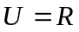，集合=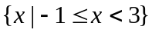，=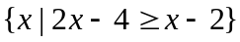。
（1）求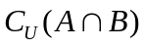；
（2）若集合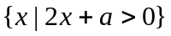,满足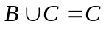，求实数的取值范围。

16．（本小题12分）已知函数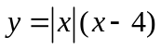
(1)画出函数的图象；
(2)利用图象回答：当为何值时，
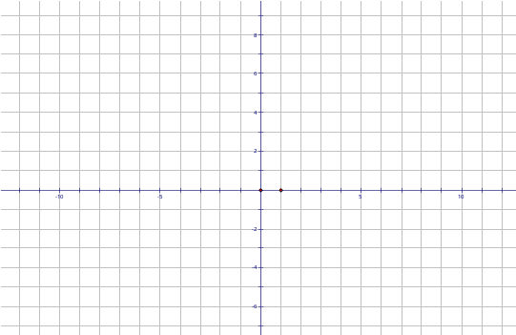
方程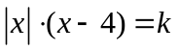有一解？有两解？有三解？

17．（本小题14分）某公司要将一批不易存放的蔬菜从A地运到B 地，有汽车、火车两种运输工具可供选择，两种运输工具的主要参考数据如下表：
运输工具 | 途中速度  （km/h） | 途中费用  （元/km） | 装卸时间  （h） | 装卸费用  （元）
汽车 | 50 | 8 | 2 | 1000
火车 | 100 | 4 | 4 | 2000
若这批蔬菜在运输过程（含装卸时间）中损耗为300元/h，设A、B 两地距离为km
（I）设采用汽车与火车运输的总费用分别为与，求与；(8分)
（II）试根据A、B两地距离大小比较采用哪种运输工具比较好（即运输总费用最小）．(6分)
（注：总费用＝途中费用＋装卸费用＋损耗费用）

18．（本小题满分14分）函数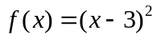和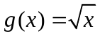的图像的示意图
如图所示，设两函数的图像交于点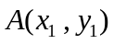，
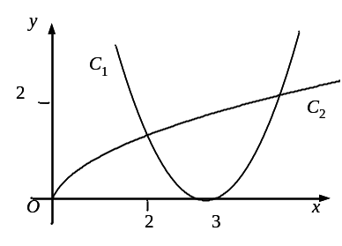
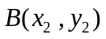，且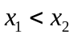．
（Ⅰ）请指出示意图中曲线，分别对应
哪一个函数?
（Ⅱ）若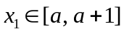，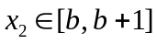，且 ∈ 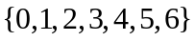，指出，的值，并说明理由.

19．（本小题14分）若是定义在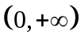上的增函数，且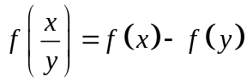
（1）求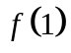的值；（2）解不等式：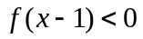；
（3）若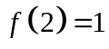，解不等式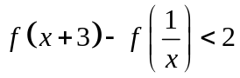

20．(本小题14分)已知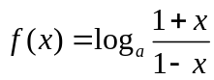 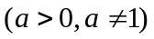，
(1)求的定义域；(2)判断的奇偶性；(3)判断单调性并用定义证明.

必修一模块测试参考答案
一、选择题（共10小题，每小题5分）

题号 | 1 | 2 | 3 | 4 | 5 | 6 | 7 | 8 | 9 | 10
答案 | C | D | D | C | A | C | B | C | A | B

二、填空题（共4小题，每小题5分）
11、； 12、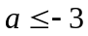 13、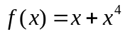 14、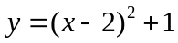（只要符合题意的函数都可以）

三、解答题（共6小题）
15．解：（1）B=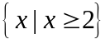 =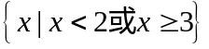
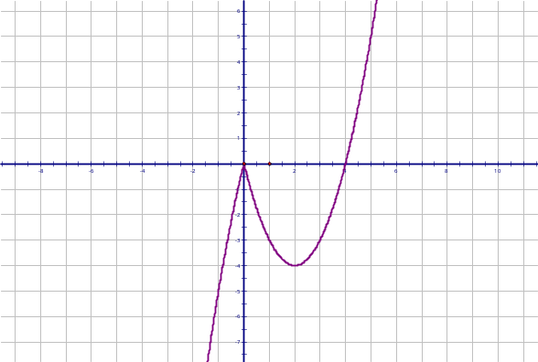
（2）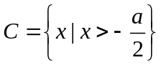， 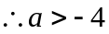
16．（1）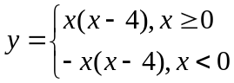 图像如右图
（2） 一解 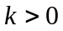或者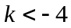
二解 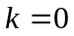或者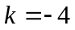
三解 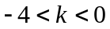
17.解：由题意可知，用汽车运输的总支出为：
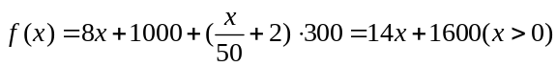
用火车运输的总支出为：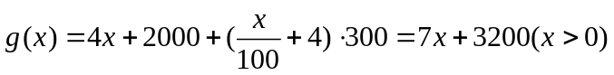
（1）由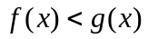 得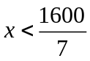；（2）由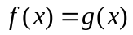 得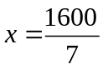
（3）由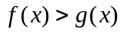 得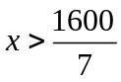
答：当A、B两地距离小于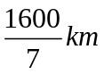时，采用汽车运输好
当A、B两地距离等于时，采用汽车或火车都一样
当A、B两地距离大于时，采用火车运输好
18.解：(I)曲线C₁是函数,C₂是函数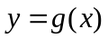
（II）由得，即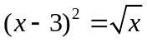
令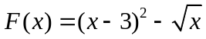, ----4分
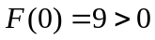, 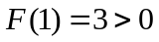, 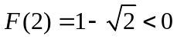, 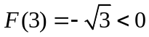,
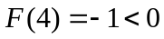，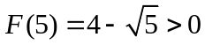,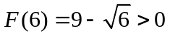
由零点定理可知，在区间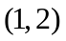，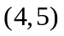上有零点，所以,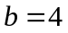

19.解：（1）在等式中令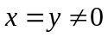，则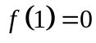；
（2）∵
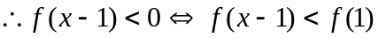
又是定义在上的增函数
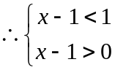∴ 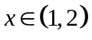
（3）故原不等式为：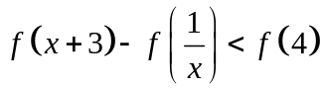
即，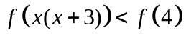
又在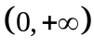上为增函数，故原不等式等价于：
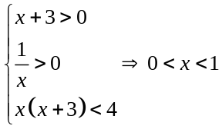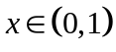
20. 解：(1)∵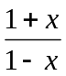 ＞0
∴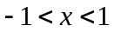
故函数定义域为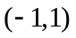.
(2)∵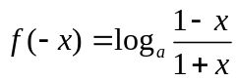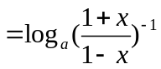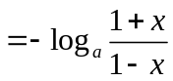 =－
∴函数为奇函数.
(3)设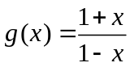，取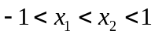，则
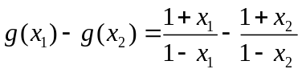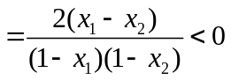
∴在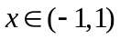为递增函数,
∴时, 函数为递增函数,
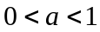时, 函数为递减函数.

